附件
2022年大连工业大学
“品读经典 传承文化”读书月活动方案
活动一
“经典有声”《中华传统文化百部经典》诵读展示活动
一、组织单位
主办：国家图书馆、中国图书馆学会
承办：大连工业大学图书馆、宣传部、团委、基础教学部
协办：同方知网、爱知书友协会、广播台
技术支持：北京一博千禧科技有限公司（语林云活动平台）
二、活动时间
2022年4月4日—5月7日
三、活动主题
读百部经典 品千年文化
四、活动对象
全校师生
五、活动细则
1．读者可节选已出版《百部经典》书目中的任意一部书中的任意片段进行诵读演绎。
2．作品创作可选择音频和视频2种类型，内容、形式不作过多限制。可采用直接录制、或剪辑处理、或画面/背景乐添加等一系列视听表达效果与作品相结合的方式。
3．对所选择的作品进行正向的内容表达和情感输出，持以对经典敬畏、对文学热爱的创作态度。
4.视频作品要求MP4格式，文件不超过80M，建议为5分钟以内；音频作品要求MP3格式，文件不超过50M，建议为5分钟以内。
5.可单人或组合形式参与。若组合参与，成员最多不超过4人，在信息填写处需完整填写所有人姓名。
6.每人可提交1-3篇作品，推荐时以最优成绩计入排名。读者可自由选择音频和视频作品类型，两种类型不分别进行研议，最终成绩会根据各类型的参与情况综合评估。
7.作品征集截止时间：2022年4月30日。
六、活动参与流程
通过官方网站https://www.yulin365.net/lsc或扫描下方二维码进入活动页面，按照平台提示完成个人账户的注册、登录，即可参与活动，并于提交作品时完善个人及作品信息。
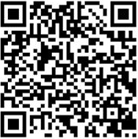

第一步、点击登录，注册账号
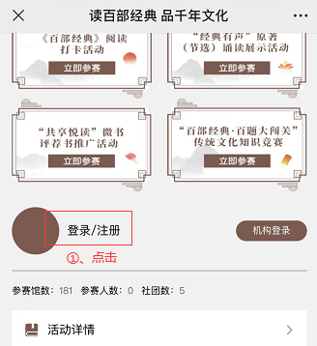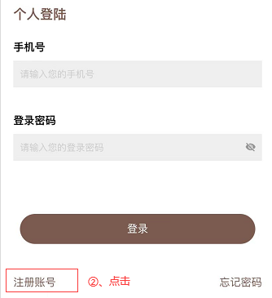

第二步、注册完成后进入活动页面选择“经典有声”原著（节选）诵读展示活动，点击上传作品。
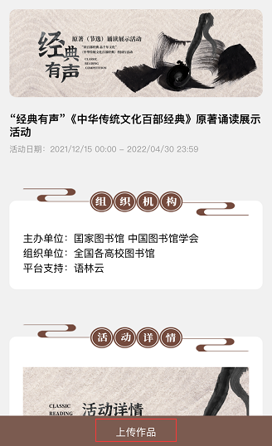

第三步、提前准备好诵读作品并上传，完善个人及作品信息后，点击提交即可。
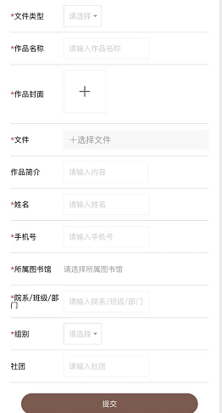
七、活动要求
1.活动中个人或组合提交作品，即表明同意其作品无偿授权于本活动各组织机构（主办、组织、支持单位）用于非营利性/公益用途，包括以单独或汇编作品形式进行线上及线下展播、媒体报道、网络推广等。相关授权期限为永久授权。
2.提交作品应坚持社会主义核心价值观，符合国家相关法律法规要求，为本人的原创作品或经合法授权的作品，无任何权利瑕疵，不侵犯任何第三人的合法权益，保证主办方免受任何第三方的损失索赔。凡涉及的包括但不限于知识产权、肖像权、名誉权、隐私权等法律责任由创作者本人（或其监护人）承担。创作者的投稿行为即表明同意上述权利声明及责任承担方式。
八、作品评选及推送
组织专家对所有提交作品进行统一评选，奖项设置如下：
一等奖 1名 奖品及荣誉证书
二等奖 3名 奖品及荣誉证书
三等奖 6名 奖品及荣誉证书
优秀奖 10名 奖品及荣誉证书
（图书馆择优推荐部分作品参加主办单位组织的专家研议，入围最终展示名单的诵读者将获得国家图书馆和中国图书馆学会颁发的荣誉证书。）
九、活动联系方式
联系人：刘琨 王洪波
联系电话：86323320 13942619857
活动交流QQ群：782312087
奖品及证书领取请关注“大连工业大学图书馆”微信公众号相关通知。

活动二
“百部经典·百题大闯关”传统文化知识竞赛
一、组织单位
主办：国家图书馆、中国图书馆学会
承办：大连工业大学图书馆、宣传部、团委、基础教学部
协办：中科软股、爱知书友协会、国学社
技术支持：北京一博千禧科技有限公司（语林云活动平台）
二、活动时间
2022年4月4日—4月30日
三、活动主题
读百部经典 品千年文化
四、活动对象
全校师生
五、活动细则
1.每轮答题将由题库随机抽取20道选择题，每答对一题得5分，总分100分。
2.按成绩实时显示排行榜。若分数相同，则以答题时间由短到长进行排序。
3.每人最多可进行2轮答题，多轮答题者以单轮最高成绩作为排行标准。排行榜实时更新。
4.请务必准确填写参赛者姓名、学校、院系/班级、联系方式等信息。
六、活动参与流程
通过官方网站https://www.yulin365.net/lsc或扫描下方二维码进入活动页面，按照平台提示完成个人账户的注册、登录，即可参与活动，并于提交作品时完善个人及作品信息。

第一步、点击登录，注册账号

第二步、注册完成后进入活动页面选择注册完成后进入活动页面选择“百部经典·百题大闯关”传统文化知识竞赛，点击立即答题。
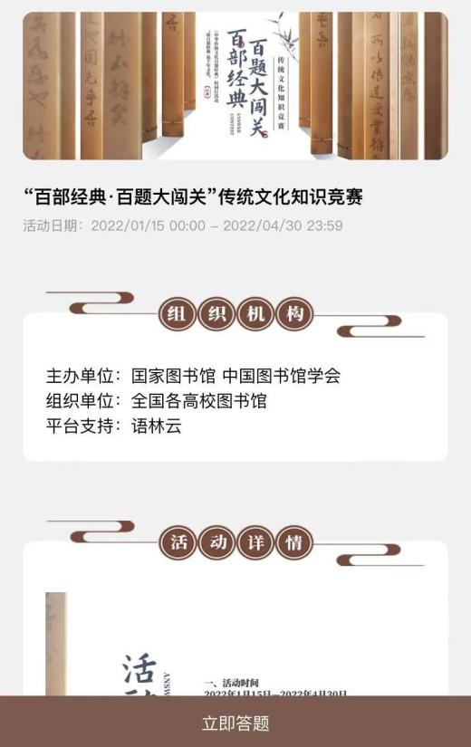
第三步、填写个人信息后开始答题
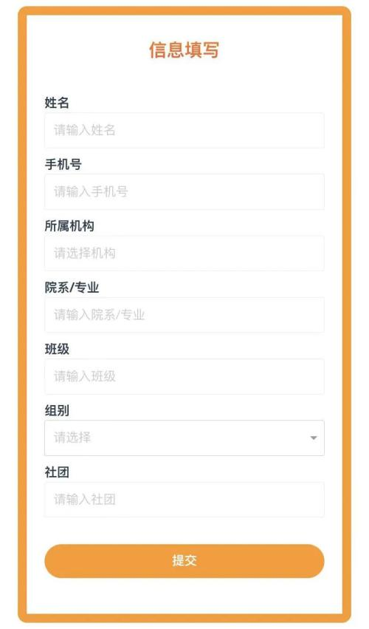
七、奖项设置
根据参赛者成绩排行榜，奖项设置如下：
一等奖 1名 奖品及荣誉证书
二等奖 3名 奖品及荣誉证书
三等奖 6名 奖品及荣誉证书
优秀奖 10名 奖品及荣誉证书
八、活动联系方式
联系人：刘琨 王洪波
联系电话：86323320 13942619857
活动交流QQ群：782312087
奖品及证书领取请关注“大连工业大学图书馆”微信公众号相关通知。

活动三
“传承经典 翰墨书香”大连市高校图书馆
书法、篆刻作品联展活动
一、组织单位
主办：大连市高校图书馆协作组
承办：大连医科大学图书馆、大连理工大学图书馆、
大连工业大学图书馆、辽宁师范大学图书馆
协办：博看数据库、同方知网、北京金图、书法协会、爱知书友协会
二、活动时间
2022年3月—6月
三、活动主题
传承经典 翰墨书香
四、活动对象
大连市参与活动的各高校师生
五、作品要求
1.书法类：围绕“传承经典 翰墨书香”主题，以诗、词、联、赋创作为主，篆、隶、楷、行、草五体均可，尺寸不超过4尺（竖式），不小于1尺（斗方）。
2.篆刻类：印稿6-12方，附2个以上边款，贴在大于四尺三开（含三开）的宣纸印屏上。
3.为方便展览，书法及篆刻类作品均要求竖式。
六、总体要求
1.内容聚焦弘扬中华优秀传统文化和《中华传统文化百部经典》，主题鲜明，积极向上，具有较强的思想性和艺术性。
2.每位作者各项限报1-2幅作品，为2022年本人原创作品，且勿装裱。
3.请在作品背面右下角用铅笔注明作者姓名、组别（教工或学生）、联系电话、所在高校、作品标题，篆书、草书请附释文。
4.联展作品由各高校图书馆整理报送，同时上报《联展作品汇总表》。
5.作品征集截止时间：2022年4月8日（疫情影响适当调整）。
6.获奖作品将在4月-6月在各高校图书馆内组织巡回展览（疫情影响适当调整）。
七、入展作品推送及评选
1．教工作品：由各高校自行选拔优秀作品，各高校自行装裱（统一为卷轴形式），进行推送，入展高校巡回展览。
2．学生作品：由各高校自行选拔优秀作品，根据作品数量按比例设一、二、三等奖及优秀奖，由专家对作品进行评选，获奖作品统一装裱，入展高校巡回展览。

八、作品报送地点及联系方式
报送地点：图书馆一楼门卫处
联系人：刘琨 丛全滋
联系电话：86323320 13942619857
活动交流QQ群：782312087
奖品及证书领取请关注“大连工业大学图书馆”微信公众号相关通知。

活动四
“阅读之星”争霸赛
一、组织单位
主办：图书馆、宣传部、团委、基础教学部
承办：爱知书友协会、文学社
协办：沈阳超星
二、活动时间
2022年4月23日—5月13日
三、活动主题
阅经典图书 品百味人生
四、活动对象
全校师生
五、活动说明及积分规则
本活动使用超星“学习通”APP的“阅读积分”模块，集在线阅读与学习行为积分管理为一体。内置“国学经典” “中国文学”“世界文学”“人类思想”“历史文明” “艺术审美”“科学技术”“经济社会”八大板块的精选经典图书近百余种，活动期间，参赛者进入超星“学习通”APP指定活动页面，通过在线阅读活动书目及分享阅读心得，即可获取相应阅读积分。
具体积分规则如下：
1.每日登录活动页面得5分；
2.有效阅读指定书目每分钟得2分；
3.每分享一次有效阅读心得可得5分，每日最多15分；
4.活动期间，每日新增积分上限为100分。
六、活动参与流程
1.平台登录
参赛者下载并登录超星“学习通”APP，新用户使用手机号实名注册并按提示输入单位信息，老用户使用单位账号或已绑定的手机号进行登录。
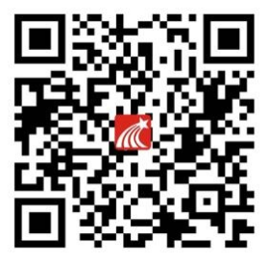
2.活动页面
学习通首页，点击右上角“邀请码”图标，输入邀请码“dlgytsg”进入活动页面。
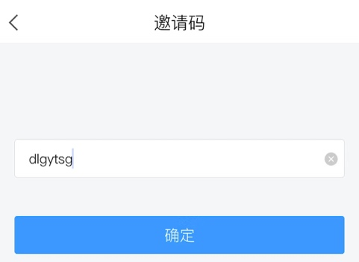
3.点击顶部 “阅读之星”争霸赛图标，进入参赛界面。
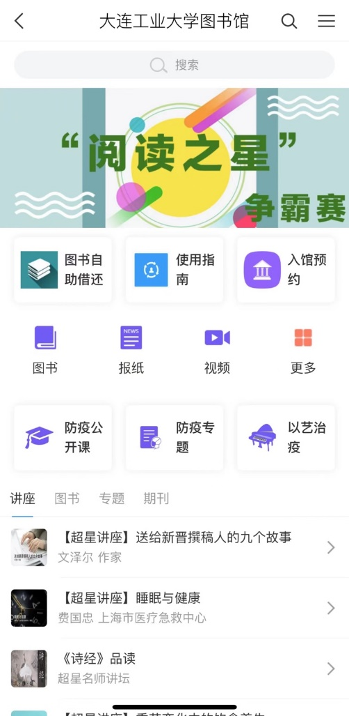
4.“知识点分类”栏目中，点开任一分类，浏览页面图书信息，再根据自己的需要在线阅读图书、分享阅读心得。
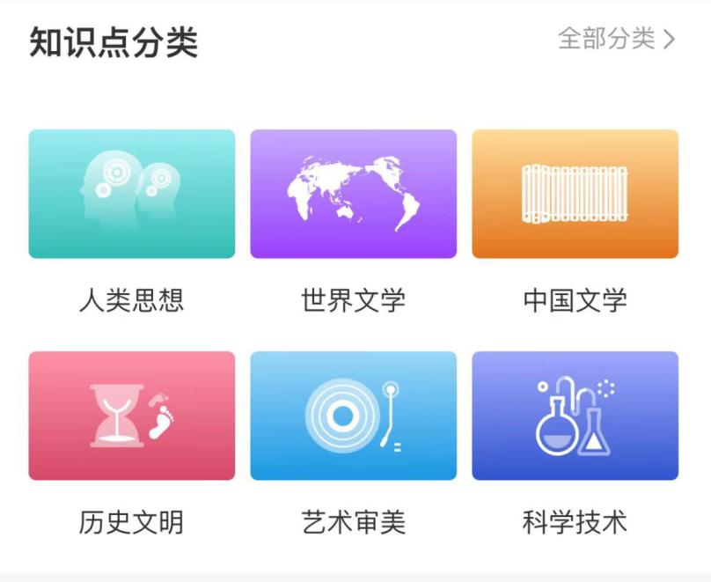
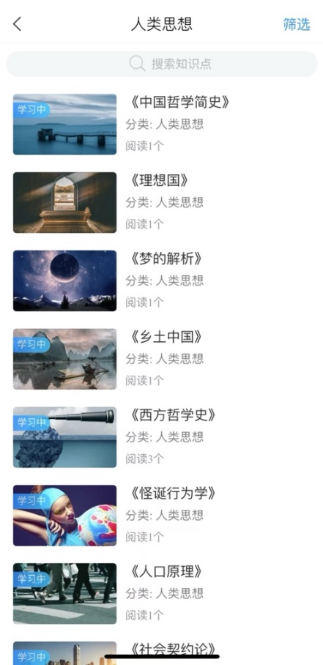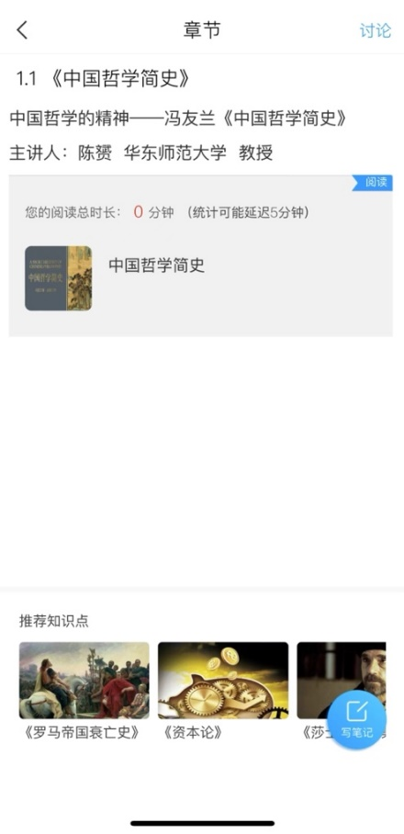
阅读图书、分享心得
5.“学习积分”栏，实时更新积分情况及排行榜信息。
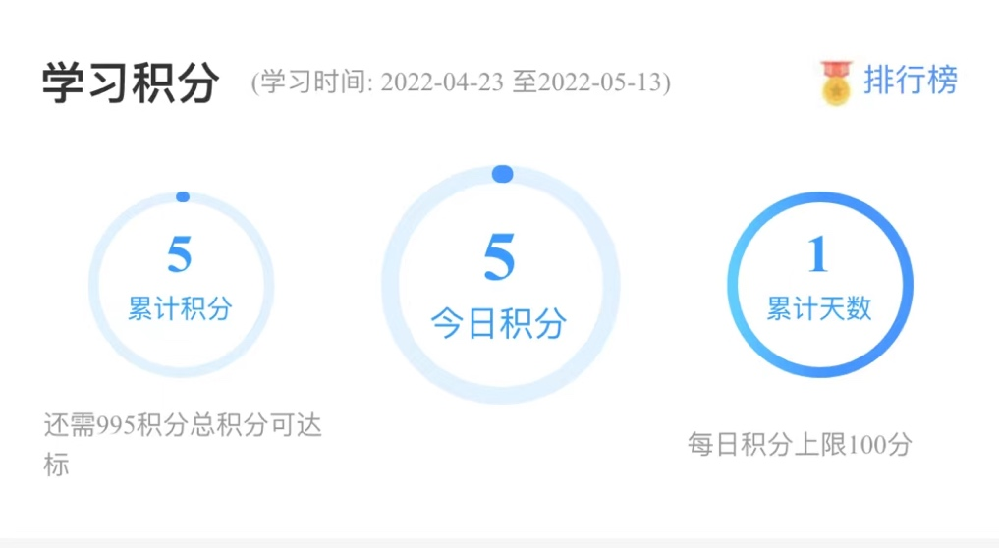
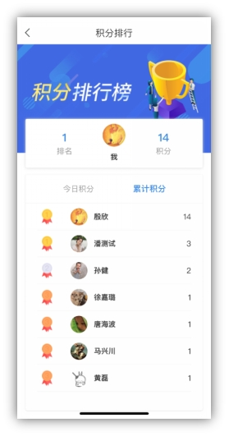
积分排行信息
七、奖项设置
根据参赛者积分排行榜，奖项设置如下：
一等奖 1名 奖品及荣誉证书
二等奖 3名 奖品及荣誉证书
三等奖 6名 奖品及荣誉证书
优秀奖 10名 奖品及荣誉证书
参与奖 50名 精美礼品1份
八、活动联系方式
联系人：刘琨 丛全滋
联系电话：86323320 13942619857
活动交流QQ群：782312087
奖品及证书领取请关注“大连工业大学图书馆”微信公众号相关通知。
活动五
专题数据库培训
培训活动一
培训主题：CNKI中国知网数据库检索与利用
主 讲 人：CNKI中国知网资深培训师 李博
适合对象：全校在读本科生、研究生、教师
培训时间：2022年4月13日（周三）15:00-16:00
主要内容：CNKI的研学之路
1．我校购买资源的常用方法（期刊论文、博硕论文等）。
2．增值服务及移动客户端的使用（研学平台等）。
3．常见问题小贴士及互动环节。
培训活动二
培训主题：ACS（美国化学会）数据库检索与利用
主 讲 人：咨询(上海)有限公司资深培训师 王子豪
适合对象：全校在读本科生、研究生、教师
培训时间：2022年4月20日（周三）15:00-16:00
主要内容：ACS数据库文献资源检索与投稿写作
1．了解ACS数据库的历史沿革，数据库期刊组成以及推荐期刊；
2．掌握使用ACS数据库进行高效文献检索的方法；
3．了解向ACS数据库旗下期刊投稿的方法、注意事项以及手稿准备等。
培训活动三
培训主题：超星学术资源分享
主 讲 人：超星集团资深讲师 张宝梅子
超星集团产品经理 张晨耀
适合对象：全校在读本科生、研究生、教师
培训时间：2022年4月27日（周三）15:00-16:00
主要内容：多终端的资源体验
1．读秀——图书的一站式检索服务
2．汇雅图书的海洋
3．图书馆就在你的手机里
4．今日推荐来一本，扫一扫带走往年今日
培训方式：腾讯会议（会议ID图书馆公众号另行通知）
报名方式：发送报名信息（专业+姓名+学号）到邮箱lib_refe@dlpu.edu.cn
活动联系人及电话：耿晓宁 13840904562

